**ZEMĚPISNÁ SÍŤ**

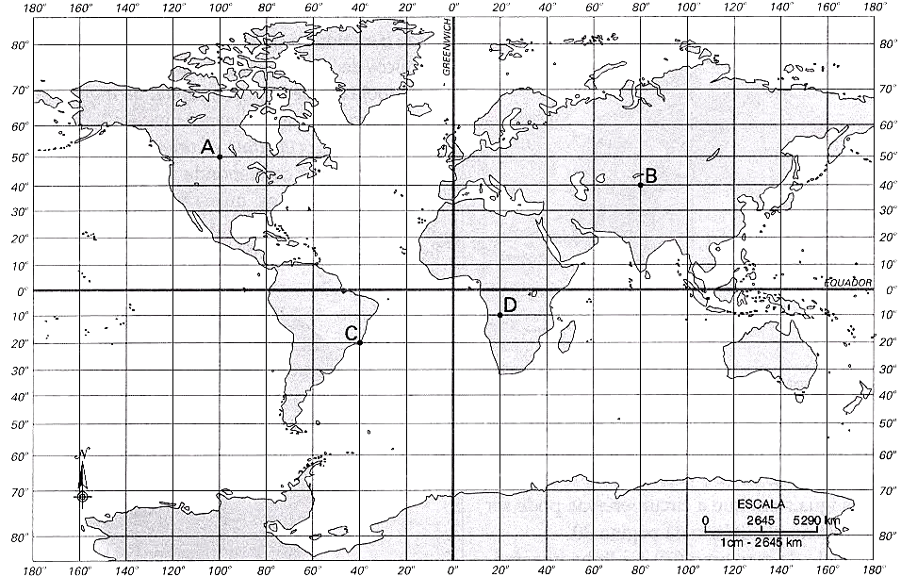

1. **Zapiš zeměpisné souřadnice bodů vyznačených na mapě:**

A …………………………………………………………………………………………………………………………………………………………………..

B ……………………………………………………………………………………………………………………………………………………………………

C ……………………………………………………………………………………………………………………………………………………………………

D …………………………………………………………………………………………………………………………………………………………………..

1. **Doplň, zda má dané místo severní nebo jižní zeměpisnou šířku a východní nebo západní zeměpisnou délku (pracuj s atlasem):**

|  |  |  |
| --- | --- | --- |
| **místo na Zemi** | **zeměpisná šířka** | **zeměpisná délka** |
| Aljaška | severní šířka | západní délka |
| Japonsko |  |  |
| Madagaskar |  |  |
| Brazílie |  |  |
| Norsko |  |  |
| Česká republika |  |  |
| Austrálie |  |  |
| Mexiko |  |  |
| Indie |  |  |
| Kanada |  |  |